**Министерство науки и высшего образования Российской Федерации**

федеральное государственное автономное образовательное учреждение высшего образования

**«НАЦИОНАЛЬНЫЙ ИССЛЕДОВАТЕЛЬСКИЙ УНИВЕРСИТЕТ ИТМО»**

**ОТЧЕТ**

по лабораторной работе   
«Планирование безопасного путешествия в мультикультурной среде»

по дисциплине «**Культура безопасности жизнедеятельности**»

Автор: Раевский Григорий

Факультет: ПИиКТ

Группа: P3121

Преподаватель: Черкасова М. О.



Санкт-Петербург, 2023

Вариант: Отдых на озере Иссы-Куль

1. **Анализ района**

|  |  |
| --- | --- |
| Географическое положение | город Балыкчи, расположен в 260 км от Бишкека, часовой пояс: UTC+6 |
| Социальное и политическое устройство | Государство: Кыргызская Республика  Валюта: Киргизский сом  На территории действуют все законы и социально-политические нормы, принятые на территории Кыргызстана. Однако географическое положение и преобладание тюркских народов оказывают серьезное влияние на культуру и традиции населения.  Население: киргизы~73%, узбеки~15%, русские~5% |
| Климат | Георграфическое положение озера повлияло на формирование умеренно континентального климата.  Климатические показатели: Среднегодовая температура: 5-10 градусов Цельсия;  Средняя температура января: -5 градусов Цельсия;  Средняя температура июля: 20 градусов Цельсия;  Частые и сильные ветры до 35 м/с;  Среднегодовая влажность: 60%;  Среднегодовая температура воды: 12 градусов Цельсия;  Летом частые грозы; |
| Туристские ресурсы | Основные показатели:  Теплый и сухой климат, горы, культура, природа  Места притяжения (туристского интереса):  Ущелье Барскоон, ущелье Джети-Огуз, Дунганская мечеть, источники “Алтын-Арашан”, каньон “Сказка”, Мертвое озеро Киргизии, городище Чон-Койсу |
| Пассажирское сообщение | К озеру Иссык-Куль можно добраться из Санкт-Петербурга на машине, самолетом(с пересадкой в Бишкеке), так же можно добраться до Бишкека на поезде, а далее доехать 280 км на такси |
| Выбор сезона и сроков путешествия | Планирую посетить различные горные “достопримечательности”, включая каньон Конорчек, ущелья Джета-Огуз, Семеновское и Григорьевское. Интересует посещение термальных источников и побережье Иссык-Куля.  **Сроками поездки выбираю:** 14-25 июля 2023 года |

1. **Модель поведения и обеспечение личной безопасности**

|  |  |
| --- | --- |
| Риски | Таксисты-мошенники;  Мошенники на рынках;  Карманники на рынках;  Конфликты с местным населением;  Потенциальные травмы при посещении гор;  Пищевые отравления;  Солнечные удары и перегревы;  Погодные явления; |
| Особенности поведения для обеспечения личной безопасности | Необходимо либо использовать проверенные сервисы, занимающиеся организацией перевозок, либо заранее договариваться с таксистами о стоимости поездки. Для избежания накрутки счетчика в такси можно использовать приложение с возможность отслеживания положения;  Желательно посещение рынков с гидами, но нужно быть внимательным, тк нередко бывает, что гиды заранее договариваются с продавцами для привлечения туристов. Можно попытаться посмотреть реальную цену на тот или иной товар в интернете. Избегать крупных покупок.  Необходимо убрать все ценные вещи во внутренние карманы, сумки нельзя оставлять открытми, по возможности-держать их перед собой. Так же считаю, что переодически их нужно проверять на наличие открытых карманов, дыр, которые могли оставить карманники;  Избегать нахождения в незнакомых и безлюдных местах в темное время суток. Стоит так же избегать конфликтов с местными жителями. Мне кажется, что стоит следить за обстановкой вокруг себя для избежания конфликтов и опасных ситуаций;  При посещении опасных мест всегда быть начеку. Нужно обязательно заранее подготовиться, подобрать подходящую обувь и одежду. Обязательно нужно понимать, что стоит делать в экстренной ситуации. Так же обязательной является страховка на случай различных травм, связанных с горным рельефом;  Пить только бутилированную воду. Так же стоит избегать посещения различного общепита или покупки уличной еды, если у продавца нет хорошей оценки в туристическом приложении. Обязательно стоит запастить лекарствами для борьбы с пищевым отравлением;  Для избежания солнечного удара и перегрева стоит часто пить воду, не находиться продолжительное время под прямыми солнечными лучами. Обязательным условием является нанесение специальных спреев и кремов, которые помогут избежать солнечных ожегов;  Перед поездкой обязательно стоит проверять погоду в местах посещения. То же стоит делать и перед отправлением из отеля/апартаментов в конкретное место. Нужно заранее посмотреть, в какое время бывают те или иные явления, способные навредить туристу(мне). |

**Задание 3. Подбор пакета страхования**

Так как Кыргызская Республика не входит в состав РФ, то перед отправлением в путеществие стоит заранее оформить страховку, включающую эвакуацию из труднодоступных мест. Стоит убедиться, что страховка подходит для путещественников, планирующих активный отдых. Ниже прилагаю скрины с сайта Альфа-Страхования:

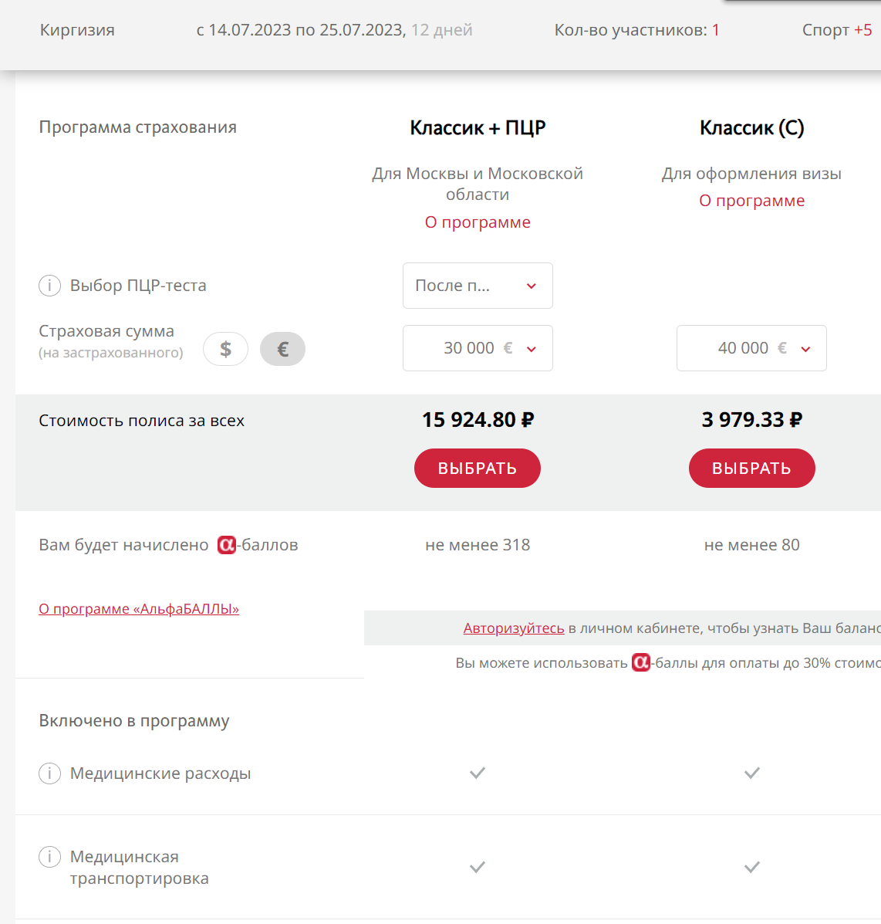

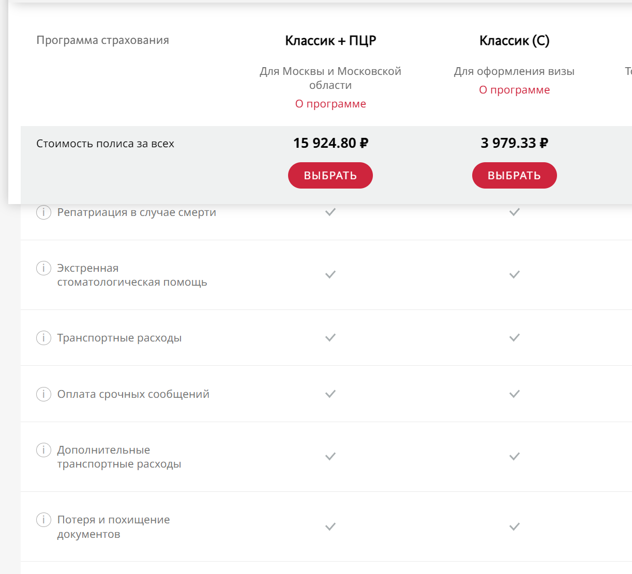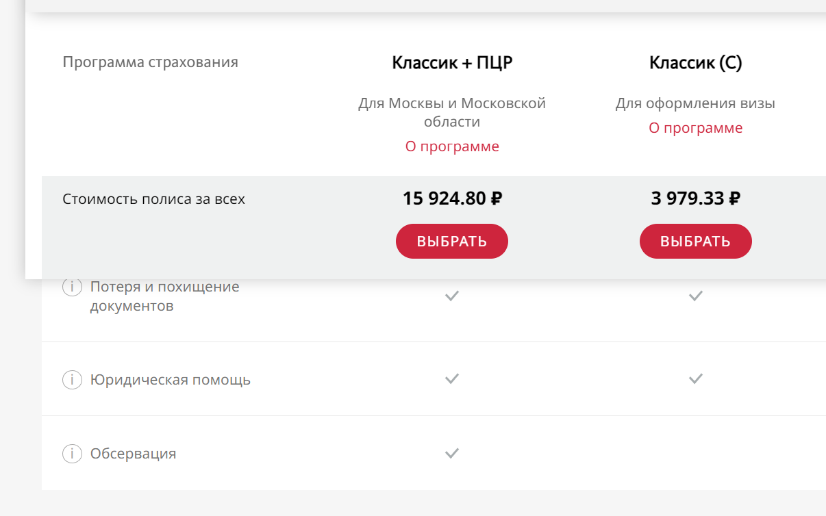

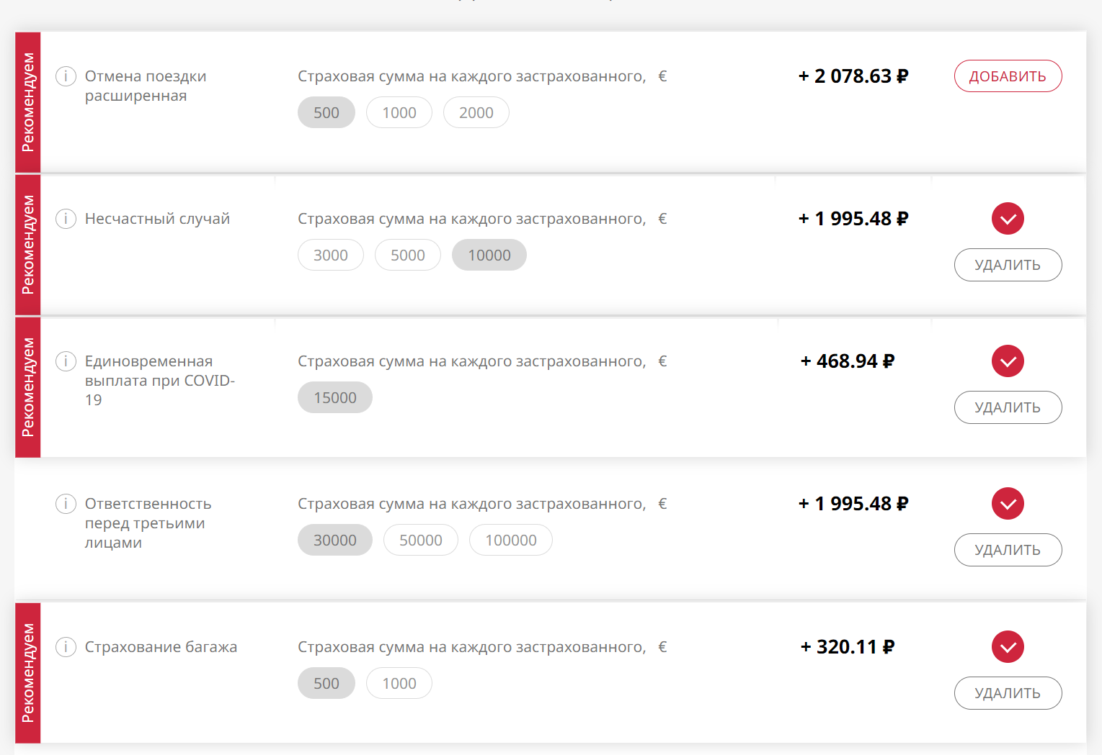

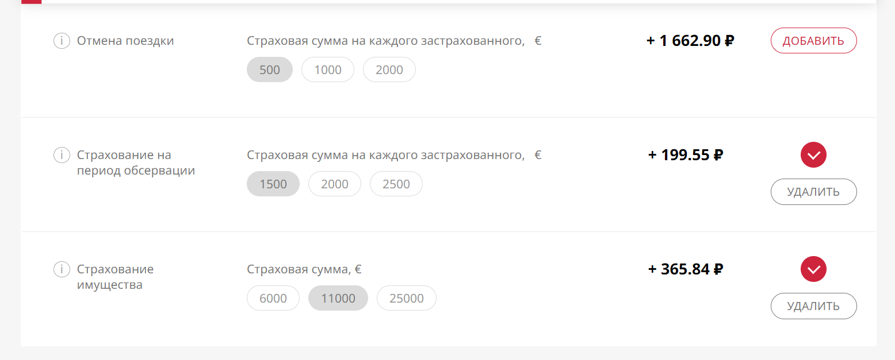

При выборе пакета страхования я указал даты поездки, а так же все потенциальные угрозы. Так же были выбраны дополнительные опции, которые помогут защититься от дополнительных рисков. Итоговая стоимость страховки составила 9324,73 руб. Можно офрмить страховку заранее или при покупке билетов.

**Задание 4. Чек-лист в путешествие**

*Подробно заполнить таблицу ниже или привести ссылку на Google-таблицу или Google-диск с документом чек-листа (перед отправкой работы проверьте работоспособность ссылки).*

|  |  |
| --- | --- |
| **Транспортировочное** | |
| Значок "Галочка1" со сплошной заливкой | Небольшая сумка для документов и ценностей(деньги, карты). Рюкзак для прогулок или поездок в различные места. Чемодан для вещей, аптечки, различных предметов, которые могут пригодиться в поездке. |
|  | **Одежда/обувь** |
| Значок "Галочка1" со сплошной заливкой | Кроссовки, горная обувь, теплая куртка от дождя и ветра, спортивный костюм, пляжные вещи, повседневная туристическая одежда. |
|  | **Бивуачное снаряжение** |
| Значок "Галочка1" со сплошной заливкой | Пенка-сидушка, походный рюкзак, нож, горная аптечка, навигатор, индивидуальный рацион питания, бутылки для воды. Актуально для одиночного похода в гору |
|  | **Документы** |
| Значок "Галочка1" со сплошной заливкой | Паспорт гражданина РФ, Заграничный паспорт гражданина РФ, страховой полис, билеты на поезд или самолет, копии всех документов |
|  | **Гигиена** |
| Значок "Галочка1" со сплошной заливкой | Влажные салфетки, антисептик, гель для душа, шампунь, дезодорант, бритва+пена,зубная щетка+паста |
|  | **Специальное снаряжение** |
| Значок "Галочка1" со сплошной заливкой | *Солнцезащитные очки, навигатор* |
|  | **Гаджеты** |
| Значок "Галочка1" со сплошной заливкой | Ноутбук, наушники, зарядки, ПЗУ, БПЛА(если позволяет закон) |
|  | **Прочее** |
| Значок "Галочка1" со сплошной заливкой | *-* |

**Задание 5. Личная аптечка и экстренная помощь**

**Для каждого пункта есть соотвествующая инструкция по применению, поэтому я не стал расписывать, как применять то или иное средство.**

|  |  |  |  |
| --- | --- | --- | --- |
| **№** | **Наименование** | **Кол-во** | **Действие и способ применения** |
| *1* | Антисептик | 20мл | Обработка рук, предметов перед употреблением пищи и пр |
| *2* | Пластырь водонепроницаемый | 15 шт | Защита мелких ран |
| *3* | Эластичный бинт | 1 шт | Для оказания первой помощи при растяжениях и вывихах |
| *4* | Nurofen Express | 10 шт | Применяется при головной боли, мышечных болях |
| *5* | Перекись водорода | 50 мл | Для обработки ран |
| *6* | Клей БФ-6 | 1 уп | Для лечения ран и порезов |
| *7* | Бинты | 2 уп | Для бинтования ран |
| *8* | Ватные диски | 1 уп | Для обработки различных повреждений |
| *9* | Энтеросгель | 1 уп | Гель, который выводит различные токсины и вредные микроорганизмы |
| *10* | Но-шпа | 10 шт | Для лечения желчевыводящих путей и спазмов гладкой мускулатуры(боли в животе) |
| *11* | Перчатки | 5 пар | Для обработки открытых ран или взаимодействия со слизистыми |
| *12* | Жгут | 1 шт | Остановка кровотечений |
| *13* | Арбидол | 1 уп | Противовирусные препараты |
| *14* | Маски | 30 шт | Ну тут наверное понятно |
| *15* | Увлажняющие капли для глаз Систейн Ультра | 1 уп | Для борьбы с синдромом сухого глаза |